1. Как работает циклотрон

Циклотрон представляет собой полый металлический цилиндр из проводящего немагнитного материала, разрезанный по диаметру, и между разъединенными половинами этого цилиндра (их называют дуантами) остается пространство. Дуанты находятся внутри вакуумной камеры, расположенной между полюсами магнита, магнитное поле практически однородное. Между дуантами в центре зазора размещается источник ионов. К дуантам подается переменная разность потенциалов. Ион, оказавшийся в центре установки, начинает двигаться по окружности. При этом переменный ток меняет свое направление одновременно с изменением направления иона, таким образом как бы подталкивая его в нужном направлении и ускоряя. Тогда радиус окружности постоянно возрастает, и траектория становится спиралью. Ион движется и ускоряется, пока не достигнет краев дуантов, где обычно установлена мишень, при столкновении с которой происходит ядерная реакция.

Источники:

[https://physicsbooks.narod.ru/Physik/Veksler.pdf](https://physicsbooks.narod.ru/Physik/Veksler.pdf%20)  (стр 8-11)

<https://www.youtube.com/watch?v=CXOY-CKbWbY&t=6s>

Как работает масс-спектрометр

Масс-спектрометр позволяет идентифицировать вещество с помощью определения отношения массы к заряду ионов. Сначала происходит ионизация молекул, чтобы получить заряженные частицы. Ион, находящийся в начале трубки, ускоряется при помощи электрического поля. Когда мы ускоряем ион, он двигается по прямой линии (у частицы есть тенденция двигаться по прямой линии, а импульс пропорционален ее массе), однако в масс-спектрометре мы используем электромагнит, чтобы отклонить ионы с их пути. Величина силы, действующая на ион от электромагнита, пропорциональна его заряду, а путь, который проходит ион, зависит от соотношения массы к заряду. Другая частица с другим соотношением массы и заряда будет двигаться по другому пути, и мы обнаруживаем разные соотношения.

Источники:

<https://www.youtube.com/watch?v=EzvQzImBuq8>

<https://labinstruments.ru/stati/mass-spektrometriya>

2. Что происходит в большом адронном коллайдере? Физические принципы работы и особенности конструкции БАК

Большой адронный коллайдер состоит из нескольких ускорителей в виде колец, по которым разгоняются частицы до их столкновения. В четырех точках на окружности самого большого кольца, в которое протоны попадают после всех ускорителей, расположены детекторы, которые фиксируют результаты столкновений. Кольцо ускорителя состоит из двух каналов, внутри которых в вакууме движутся пучки протонов в противоположные стороны, чтобы подготовить их к столкновению. Сверхпроводящие магниты удерживают пучки внутри этих каналов. Чтобы разогнать частицы до скорости, близкой к скорости света, нужно пройти несколько этапов:

Ускоритель запускает протоны. К ним подводится положительно заряженный электрод, и они отталкиваются от него. Когда они начинают движение по кругу, то в нужный момент заряд приближается к протонам, они отталкиваются в нужном направлении и таким образом ускоряются. С каждым большим кольцом скорость движения нарастает. Пучки разгоняют в двух каналах в противоположных направлениях, чтобы увеличить энергию столкновения. Они пересекаются и сталкиваются в тех местах, где стоят детекторы. Детекторы фиксируют траектории разлета частиц и определяют частицы того или иного вида, вычисляется энергия и тип частиц.

Источники:

<https://www.youtube.com/watch?v=4M_rkBw5iJE>

3. Измерение величины магнитного поля жесткого диска ноутбука и другого телефона при разных положениях:

Максимальное значение было достигнуто при положении телефона, где датчик был расположен параллельно объекту. Минимальное значение было достигнуто, когда датчик находился перпендикулярно объекту.

Задача на эффект Холла  
 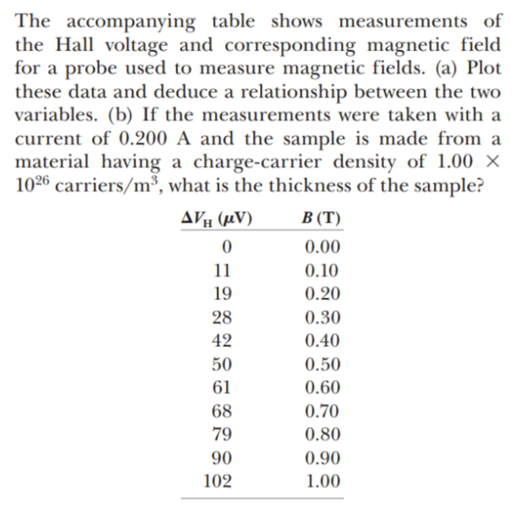

(a)

Связь между напряжением Холла и индукцией магнитного поля выражается следующим уравнением:

$$ΔV_{H}=\frac{IB}{end}$$

где I – сила тока в образце; B – индукция магнитного поля; d – толщина образца; n - концентрация электронов проводимости в образце; e – величина заряда.

Напряжение Холла, согласно этой формуле, линейно зависит от магнитной индукции B.

Угловой коэффициент равен $≈100, тогда \frac{ΔV_{H}}{B}≈100 \frac{мкВ}{Т}= {10}^{-4}\frac{В}{Т}$

(b) Выразим толщину образца d:

$$d=\frac{IB}{nqΔV_{H}}$$

Подставим $I=0,2 А;n=1⋅{10}^{26} м^{-3}; e=1,6⋅{10}^{-19} Кл; \frac{B}{{ΔV}_{H}}=\frac{1}{{10}^{-4}}\frac{Т}{В} :$

$$d=\frac{IB}{nqΔV_{H}}=\frac{0,2}{1⋅{10}^{26}⋅1,6{⋅{10}^{-19}⋅10}^{-4}}=0,000125 м=0,125 мм$$

Ответ: $0,125 мм$

Источники:

<https://studopedia.ru/13_52685_vvedenie.html>